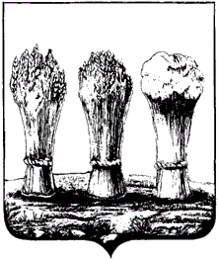

ПЕНЗЕНСКАЯ ГОРОДСКАЯ ДУМА
_______________________________________________________________

РЕШЕНИЕ
______________ №__________

О деятельности Управления
культуры города Пензы по организации библиотечного обслуживания, комплектованию и обеспечению сохранности библиотечных фондов

Заслушав и обсудив информацию о деятельности Управления культуры города Пензы по организации библиотечного обслуживания, комплектованию и обеспечению сохранности библиотечных фондов, и на основании статьи 22 Устава города Пензы,

Пензенская городская Дума решила:

1. Информацию о деятельности Управления культуры города Пензы по организации библиотечного обслуживания, комплектованию и обеспечению сохранности библиотечных фондов принять к сведению.
2. Рекомендовать Управлению культуры города Пензы:
1) представить предложения по финансированию расходов на комплектование книжного фонда, расходов на оплату услуг связи (телефонной связи, связи по передаче данных и предоставлению доступа к информационно-телекоммуникационной сети Интернет);
2) создать условия для участия МБУ «Централизованная библиотечная система г. Пензы» в реализации национального проекта «Культура» в части создания модельных муниципальных библиотек.
3. Снять с контроля решение Пензенской городской Думы от 28.09.2018 № 1049-49/6 «Отчёт о деятельности Управления культуры города Пензы по организации библиотечного обслуживания населения, комплектованию и обеспечению сохранности библиотечных фондов».

Глава города В.Б. Мутовкин

